

СХЕМА ТЕПЛОСНАБЖЕНИЯ МУНИЦИПАЛЬНОГО ОБРАЗОВАНИЯ РЕБРИХИНСКИЙ СЕЛЬСОВЕТ РЕБРИХИНСКОГО РАЙОНА АЛТАЙСКОГО КРАЯ ДО 2028 ГОДА

Содержание

I. ОБЩИЕ ПОЛОЖЕНИЯ………………………………………………………..3
1. Введение…….......…………………………………..……………………3

2. Цели и задачи разработки схемы теплоснабжения..…………………..4

II. ОБЩАЯ ЧАСТЬ….…………………………………………………………….6
1.1. Географическое и геополитическое положение...……………...........6
1.2. Природные условия и ресурсы территории………….……................9
1.2.1. Геологическое строение и минеральные ресурсы............................9
1.2.2. Рельеф. Климатические условия……………………………….….11
1.2.3 Земельные ресурсы…….………………...….……….……………...12
1.3. Общая характеристика поселения...…………………………….......15
1.4. Жилищный фонд Ребрихинского сельсовета………..……………..16
1.5. Объекты местного значения, планируемые к размещению на территории Ребрихинского поселения………………….....…………………...17
1.6. Объемы потребления услуг населением (отопление)……………...19
2. Графическая часть схемы Ребрихинского поселения..........................20
3. Графическая часть схемы теплоснабжения………………………......22
4. Существующее состояние теплоснабжения...……………………..…24
4.1. Функциональная структура организации теплоснабжения..……...24
5. Исходные данные тепловых сетей и котельных ООО «АПС-Исток»…………………………………………………………………………….29
6. Существующее положение в сфере теплоснабжения по ООО АПС-Исток»…………………..……………..………………………………………….31

- ОБЩИЕ ПОЛОЖЕНИЯ

- Введение

Основанием для разработки схемы теплоснабжения Ребрихинского поселения является:
- Федеральный закон от 27.07.2010 года № 190- ФЗ «О теплоснабжении»;
- Постановление Правительства РФ от 22 Февраля 2012г № 154 «О требованиях к схемам теплоснабжения, порядку их разработки и утверждения»
- Генеральный план развития села до 2032 года.
Схема теплоснабжения поселения - документ, содержащий материалы по обоснованию эффективного и безопасного функционирования системы теплоснабжения, ее развития с учетом правового регулирования в области энергосбережения и повышения энергетической эффективности.
Теплоснабжающая организация определяется схемой теплоснабжения.
Мероприятия по развитию системы теплоснабжения, предусмотренные настоящей схемой, включаются в инвестиционную программу теплоснабжающей организации и, как следствие, могут быть включены в соответствующий тариф организации коммунального комплекса.

- Цели и задачи разработки схемы теплоснабжения

Схема теплоснабжения поселения – разрабатывается в целях удовлетворения спроса на тепловую энергию (мощность) и теплоноситель, обеспечения надежного теплоснабжения наиболее экономичным способом при минимальном воздействии на окружающую среду, а также экономического стимулирования развития систем теплоснабжения и внедрения энергосберегающих технологий.
Схема теплоснабжения сельского поселения представляет документ, в котором обосновывается необходимость и экономическая целесообразность проектирования и строительства новых, расширения и реконструкции существующих источников тепловой энергии и тепловых сетей, средств их эксплуатации и управления с целью обеспечения энергетической безопасности, развития экономики поселения и надежности теплоснабжения потребителей.
Основными задачами при разработке схемы теплоснабжения сельского поселения на период до 2028 г. являются:
- Обследование системы теплоснабжения и анализ существующей ситуации в теплоснабжении сельского поселения;
- Выявление дефицита тепловой мощности и формированию вариантов развития системы теплоснабжения для ликвидации данного дефицита;
- Выбор оптимального варианта развития теплоснабжения и основные рекомендации по развитию системы теплоснабжения сельского поселения до 2028 года;
- Определить возможность подключения к сетям теплоснабжения объекта капитального строительства и организации, обязанной при наличии технической возможности произвести такое подключение;
- Повышение надежности работы систем теплоснабжения в соответствии с нормативными требованиями;
- Минимизация затрат на теплоснабжение в расчете на каждого потребителя в долгосрочной перспективе;
- Обеспечение жителей Ребрихинского поселения тепловой энергией;
- Строительство новых объектов производственного и другого назначения, используемых в сфере Ребрихинского поселения;
- Улучшение качества жизни за последнее десятилетие обусловливает необходимость соответствующего развития коммунальной инфраструктуры существующих объектов.

ОБЩАЯ ЧАСТЬ

1.1 Географическое и геополитическое положение

Муниципальное образование (МО) Ребрихинский сельсовет Ребрихинского района Алтайского края образован в составе Ребрихинского района постановлением Сибревкома от 27 мая 1924 года и наделен статусом сельского поселения.
МО Ребрихинский сельсовет, образованное в составе Ребрихинского района Алтайского края, расположено в центральной части Ребрихинского района. Связь с краевым центром осуществляется по автомобильной дороге общего пользования регионального значения Павловск–Ребриха–Буканское, а также железнодорожным транспортом от ст. Ребриха.
Граничит на севере с Яснополянским сельсоветом, на северо-востоке с Боровлянским сельсоветом, на востоке с Клочковским сельсоветом, на юго-востоке с Зеленорощинским сельсоветом, на юге с Беловским сельсоветом, на юго-западе с Станционно-Ребрихинским сельсоветом, на западе с Пановским сельсоветом, а на северо-западе с Усть-Мосихинским сельсоветом (рис. 1).
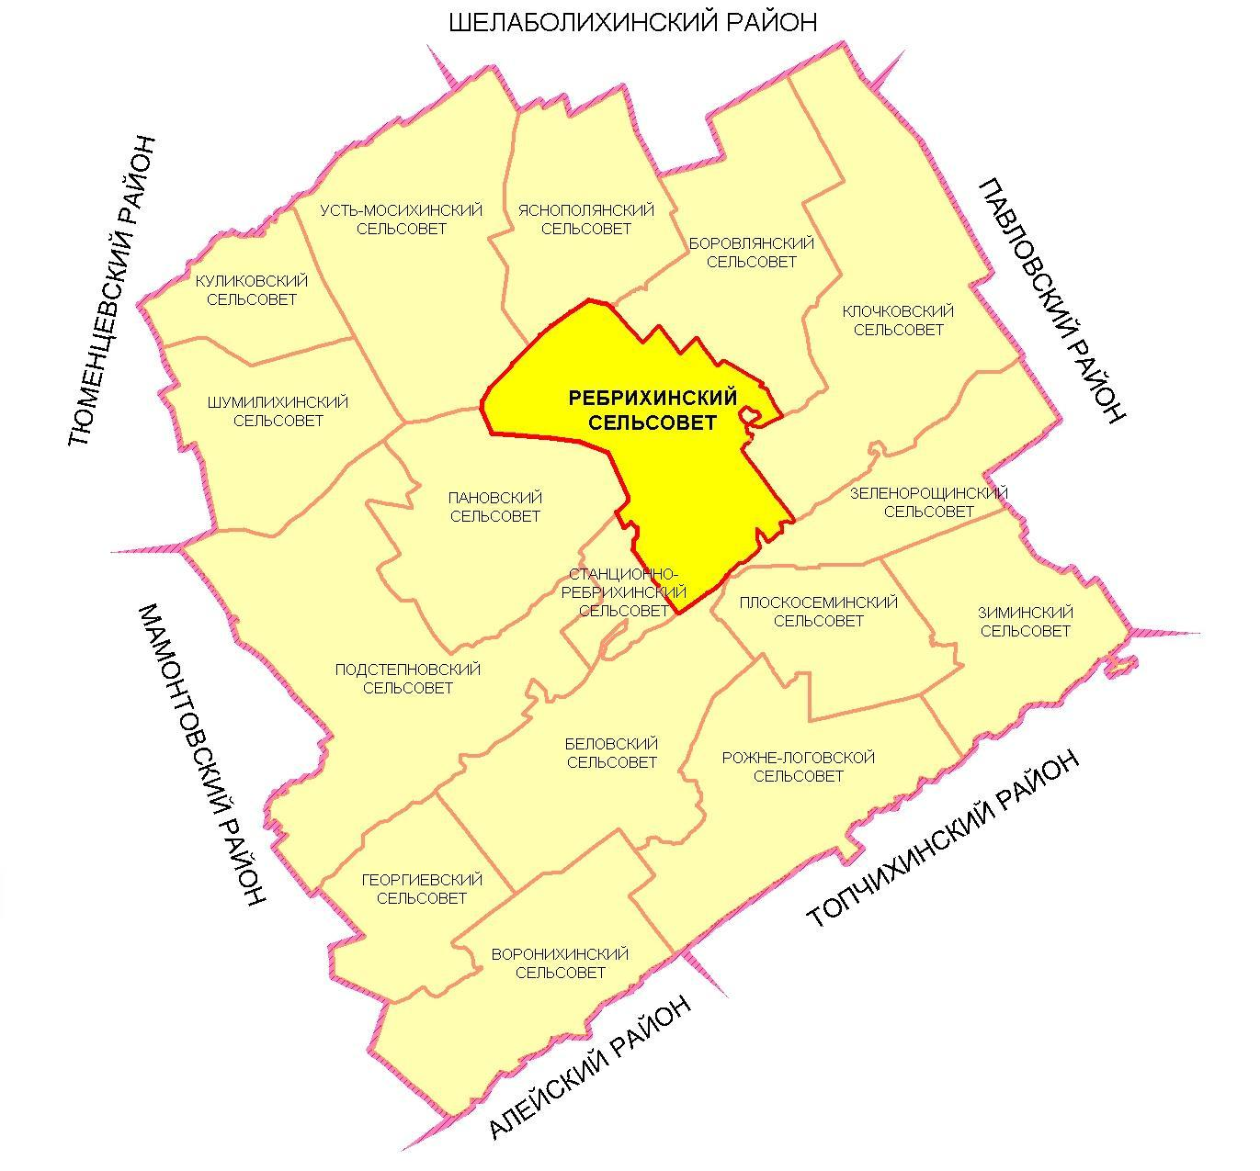
Рисунок 1 Местоположение муниципального образования Ребрихинский сельсовет
Общая площадь МО Ребрихинский сельсовет составляет 19953 га, что составляет 7,4 % от всей территории Ребрихинского района. В состав сельсовета входит с. Ребриха, которое является административным центром района. Удаленность от краевого центра г. Барнаула составляет 105 км.
Современную систему расселения на территории Ребрихинского сельсовета представляют земли одного села и прилегающие к нему земли сельскохозяйственного назначения, земли промышленности и иные земли.
В состав сельсовета входит один населенный пункт – с. Ребриха.
Транспортными планировочными осями сельсовета являются автомобильные дороги общего пользования регионального или межмуниципального значения Павловск–Ребриха–Буканское, Ребриха–Шарчино–Корчино–Завьялово–Леньки–Благовещенка и ст. Ребриха–Белово–Ворониха, а также железная дорога Барнаул–Кулунда.

1.2 Природные условия и ресурсы территории

1.2.1 Геологическое строение и минеральные ресурсы
Территория МО Ребрихинский сельсовет располагается на приобском плато и ложбине древнего стока.
В геологическом строении территории участвуют аллювиально-озерные и субаэральные отложения нижнего-среднего отдела четвертичной системы, которые представлены лесовидными суглинками и супесями с горизонтами погребенных почв, песками, супесями, суглинками, илами, глинами, иногда с включениями щебня.
Также в геологическом строении участвуют аллювиально-озерные отложения и ледниковые, водно-ледниковые, пролювиальные отложения среднего-верхнего отдела четвертичной системы, которые представлены песками, супесями, илами, щебнистыми суглинками, галечниками и валунниками.
Отложения нижнего-среднего и среднего-верхнего отделов перекрыты сверху современными образованиями (почвенно-растительный слой, насыпные грунты разнородного состава).
Инженерно-геологические условия района благоприятны для строительства. Грунтовые воды залегают на глубине более 5 м, по имеющимся данным они не агрессивны.
Грунтами, несущими основания зданий и сооружений являются суглинки, пески и супеси.
Минерально-сырьевая база Ребрихинского сельсовета сравнительно бедна. На территории сельсовета согласно государственным балансам и кадастрам месторождений и проявлений твердых полезных ископаемых по состоянию на 01.01.2008 г.:
– 1 месторождение кирпичного сырья;
– 2 участка строительного песка;
– 2 месторождения торфа;
– 1 месторождение питьевых подземных вод.

1.2.2 Рельеф. Климатические условия
Лесостепная часть Ребрихинского сельсовета представляет собой слабо волнистую равнину, местами прорезанную более или менее глубокими балками – долинами небольших, пересыхающих в летний период речек.
Рельеф лесных массивов Касмалинского ленточного бора представлен повышениями, имеющими дюнно-холмистый характер поверхности. Дюнные всхолмления вытянуты с юго-запада на северо-восток. Стороны дюн, обращенные на север, имеют более крутой склон. Между дюнами – понижения, иногда глубокие впадины.
Своеобразием рельефа являются три параллельных ложбины древнего стока, протянувшиеся с юго-запада на северо-восток.
Рельеф сложный, характеризуется пониженым рельефом долин рек Ребриха и Касмала, с понижением к р. Ребриха
Климат района резкоконтинентальный. Это обусловлено величиной амплитуды колебания температур. Амплитуда колебания температур зимы и лета по средним данным 37⁰С. Среднегодовая температура воздуха +0,4⁰С.
Поздние весенние заморозки наблюдаются в конце мая – первой декаде июня.
Ранние осенние заморозки бывают в конце августа, чаще в первой половине сентября.
Количество дней безморозного периода составляет в среднем – 92 дня.
Накопление снегового покрова начинается в конце октября – начале ноября. Наибольшая высота снежного покрова обычно достигается в конце февраля. Со второй декады марта начинается снеготаяние. Вскрытие рек наблюдается во второй декаде апреля. Озера вскрываются на 15–20 дней позднее. Половодье начинается во второй декаде апреля и продолжается 15–20, а иногда и более дней.
Преобладающее направление ветра – юго-западное, в зимний период оно дополняется южным и западным, а в летнее время северо-восточным.

1.2.3 Земельные ресурсы
Анализ земельного фонда муниципального образования выполнен по данным годового отчета о состоянии и использовании земель Ребрихинского района за 2008 г.
Земельный фонд Ребрихинского сельсовета по состоянию на 1 января 2009 г. (форма № 22-СХ) составляет 19953 га.
В структуре земельного фонда выявлены следующие категории земель (табл. 3):
– земли сельскохозяйственного назначения;
– земли населенных пунктов;
– земли промышленности, энергетики, транспорта, связи, радиовещания, телевидения, информатики, земли для обеспечения космической деятельности, земли обороны, безопасности и земли иного специального назначения;
– земли лесного фонда.
Земли водного фонда, земли запаса, земли особо охраняемых территорий и объектов в административных границах поселения отсутствуют.

Таблица 1
Баланс земель МО Ребрихинский сельсовет
№ п/п | Наименование категории земель | По земельной форме 22-1 и 22-2 на 1.01.2009 г
№ п/п | Наименование категории земель | Площадь, га | Удельный вес, %
1 | земли сельскохозяйственного назначения | 13006 | 65,2
2 | земли населенных пунктов, в том числе: | 723 | 3,6
2.1 | с. Ребриха | 723 | 3,6
3 | земли промышленности, транспорта…и иного специального назначения | 98 | 0,5
4 | земли лесного фонда | 6126 | 30,7
 | Итого по сельсовету | 19953 | 100
Земли сельскохозяйственного назначения представлены землями, находящимися в собственности граждан (8066 га), а также землями, находящимися в государственной и муниципальной собственности (4940 га).
На территории Ребрихинского сельсовета расположен один населенный пункт: с. Ребриха – 723 га.
Земли промышленности, энергетики, транспорта, связи, радиовещания, телевидения, информатики, земли для обеспечения космической деятельности, земли обороны, безопасности и земли иного специального назначения составляют чуть больше 0,5 % всех земель сельсовета. Наибольшая территория занята землями автомобильного транспорта – 66,0 га.
Земли лесного фонда, расположенные на территории сельсовета, представлены землями Ребрихинского лесничества, площадь которого в границах поселения занимает 6126 га, что составляет треть всей территории сельсовета.
На настоящий момент все земли Ребрихинского сельсовета распределены по формам собственности. Данные на 1 января 2009 г. представлены в таблице 2.

Таблица 2
Распределение земель по формам собственности в Ребрихинском сельсовете
Формы собственности | Площадь, га | Удельный вес, %
в собственности граждан | 8423 | 42,21
в собственности юридических лиц | 0 | 0
в государственной и муниципальной собственности | 11530 | 57,79
Итого земель в административных границах | 19953 | 100

Из таблицы видно, что наибольший удельный вес имеют земли, находящиеся в государственной и муниципальной собственности. При этом большая площадь занята землями лесного фонда (53,13 %) и землями сельскохозяйственного назначения (42,84 %).
42,21 % земель находится в собственности граждан, это земли сельскохозяйственного назначения (8066 га) и земли населенных пунктов (357 га).
С помощью коэффициента экологической стабилизации (КЭСЛ), интегрирующего качественные и количественные характеристики абиотических и биотических элементов, можно сделать вывод о состоянии и устойчивости природных комплексов к антропогенным нагрузкам. (Табл. 3).

1.3. Общая характеристика поселения
Показатели | Единицы измерения | Базовые значения | Значения на первый этап расчетного срока генерального плана | Значения на расчетный срок генерального плана
Площадь территории в границах поселения | тыс. га | 19,953 | 19,953 | 19,953
Численность населения | чел. | 8531 | 8531 | 8531
Отапливаемая площадь, всего, в т.ч.: | тыс. м2 | 453,464 | 453,464 | 453,464
жилых усадебных зданий (коттеджей) | тыс. м2 | нет | нет | нет
жилых усадебных зданий | тыс. м2 | 4,194 | 4,194 | 4,194
жилых многоквартирных зданий | тыс. м2 | 24,97 | 24,97 | 24,97
общественных зданий | тыс. м2 | 424,3 | 424,3 | 424,3
Средняя плотность застройки | м2/га | - |  | -
Расчетная температура наружного воздуха для проектирования отопления и вентиляции | Град. Цельсия | - | - | -
Средняя температура отопительного периода | Град. Цельсия | - | - | -
ГСОП (градусосутки отопительного периода) | Град*сут | - | - | -
Особые условия для проектирования тепловых сетей, в т.ч.:
сейсмичность |  | нет | нет | нет
вечная мерзлота |  | нет | нет | нет
подрабатываемые |  | нет | нет | нет
биогенные или илистые |  | нет | нет | нет

  - Жилищный фонд Ребрихинского сельсовета

Общая площадь жилищного фонда Ребрихинского поселения на начало 2013 г. составляет порядка 220,220 тыс.м².
Существующий жилищный фонд представлен индивидуальной и малоэтажной жилой застройкой (табл. 4).

Наименование | Кол-во домов, шт. | Кол-во квартир, шт. | Площадь, м²
Индивидуальная жилая застройка | 1960 | 2280 | 39000
Малоэтажная жилая застройка | 256 | 1341 | 185800
Итого

1.5. Объекты местного значения, планируемые к размещению на территории Ребрихинского поселения
Расчет объемов нового жилищного строительства на расчетный срок произведен исходя из прогнозируемой численности населения МО Ребрихинский сельсовет. Прогнозируемый прирост населения является обоснованием к предусмотренному проектом увеличению существующей селитебной территории.
Проектом генерального плана предусмотрена классификация жилой зоны на зону малоэтажной застройки и зону индивидуальной жилой застройки (домами усадебного типа).
Принятая жилищная обеспеченность на расчетный срок 30 м²/чел. На расчетный срок население села Ребриха увеличится на 2972 человека и составит 11760 человек, коэффициент семейности – 2,7.
Для планируемой малоэтажной жилой застройки приняты следующие показатели (табл. 5):
Таблица 5

Характеристика планируемой малоэтажной застройки села Ребриха

Кол-во домов | Количество этажей  Кол-во подъездов | Количество квартир в одном доме | Общее количество квартир | Площадь территории на одну квартиру, га | Расчетная площадь территории на один дом, га
3 | 2  3 | 18 | 54 | 0,04 | 2,16

Согласно расчетам объемов нового малоэтажного жилищного строительства на расчетный срок проектными решениями генерального плана под размещение малоэтажной жилой застройки требуется 2,16 га территории.
Плотность проектируемой малоэтажной жилой застройки – 1904 м²/га.
Для планируемой индивидуальной жилой застройки на одно домовладение проектом принята площадь земельного участка равная 1200 м².
Согласно расчетам объемов новой индивидуальной жилой застройки на расчетный срок проектными решениями генерального плана под размещение индивидуальной жилой застройки требуется 125,74 га территории.
Плотность проектируемой индивидуальной жилой застройки – 675 м²/га.
Согласно расчетам объемов нового жилищного строительства на расчетный срок проектными решениями генерального плана под размещение жилья требуется 127,9 га территории. Площадь проектируемого жилищного фонда составит 89160 м².
Жилищный фонд населенного пункта на конец расчетного срока при численности постоянного населения 11760 человек и принятой нормой жилищной обеспеченности 30 м²/чел. составит 352800 м² общей площади (табл. 30).
Развитие жилых зон предполагается в северо-восточном направлении за счет освоения новых территорий на землях сельскохозяйственного назначения, посредством застройки индивидуальными жилыми домами, а также малоэтажными жилыми домами.
Таблица 6

Объемы жилищного строительства с. Ребриха МО Ребрихинский сельсовет

Показатели | Ед. измерения | Исходный год | Расчетный срок
Население | человек | 8789 | 11760
Численность домохозяйств | единиц | 3556 | 1100
Жилищный фонд | тыс. м² | 220,92 | 352800
Обеспеченность общей площадью жилищного фонда | м²/чел. | 24,14 | 30

1.6. Объемы потребления услуг населением (отопление)

Этажность здания | Применяемый норматив | Показатели
Многоквартирные дома или жилые дома до 1999 года постройки включительно
по нормативу |  | Площадь, м² | Объем, Гкал
1 -этажные | 0,0276 | 3429,32 | 1135,79
МКД (2 и более квартир) | 0,0276 | 4369,1 | 1447,05
2 -этажные и более | 0,0276 | 726,1 | 240,48
приборы учета |  | Площадь, м² | Объем, Гкал
1 -этажные | X | 2093,51 | 401,2
2-этажные и более | X | 17941,05 | 2975,1
Многоквартирные дома или жилые дома после 1999 года постройки
по нормативу |  | Площадь, м² |  | Объем, Гкал
1 -этажные |  | 0 |  | 0
2-этажные и более |  | 0 |  | 0
приборы учета |  | Площадь, м² |  | Объем, Гкал
1 -этажные | X | 0 |  | 0
2-этажные и более | X | 0 |  | 0

2. Графическая часть схемы Ребрихинского поселения

Графическая схема Ребрихинского поселения представлена ниже на рисунке.
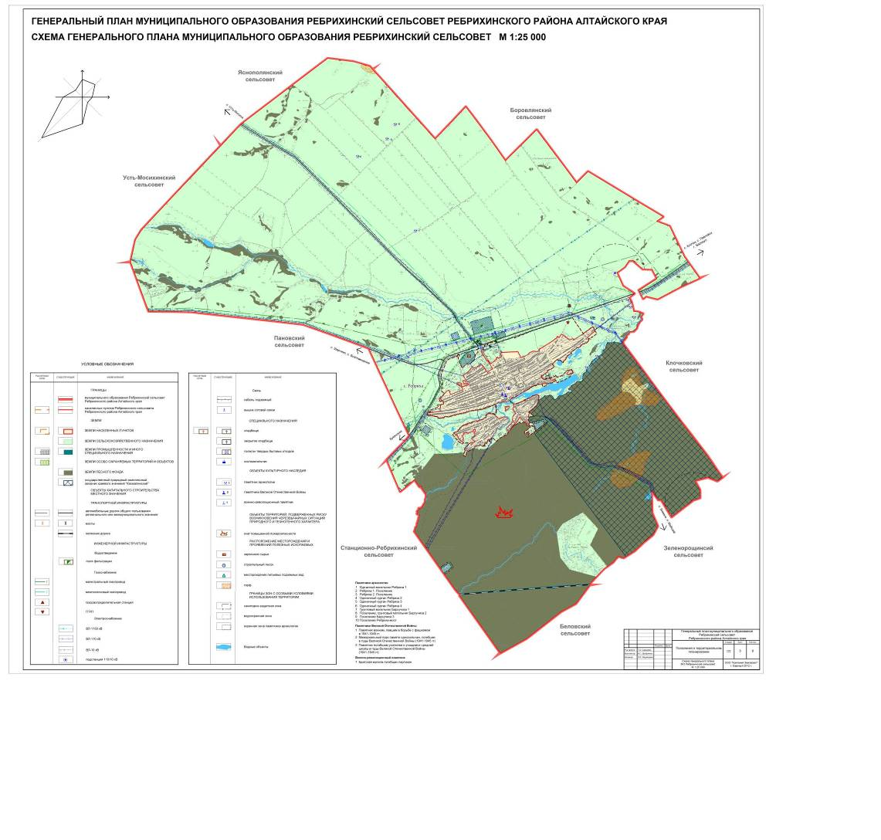
3. Графическая часть схемы теплоснабжения

Графическая часть схемы теплоснабжения Ребрихинского поселения представлена на рисунке ниже.

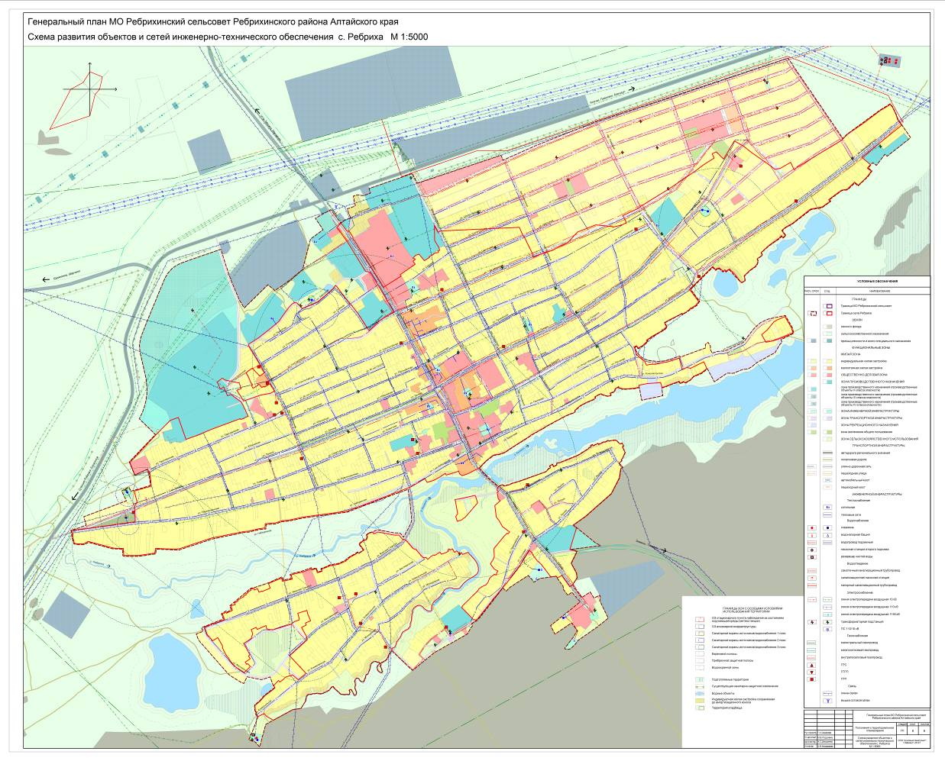

4. Существующее состояние Теплоснабжения

4.1. Функциональная структура организации теплоснабжения

Система теплоснабжения административно-общественных зданий и зданий малоэтажной жилой застройки централизованная.
Помимо коммунально-бытовых котельных в с. Ребриха расположено несколько производственных и ведомственных котельных. Ведомственные котельные отапливают здания, принадлежащие этим ведомствам. Физический износ котельных составляет 44–69 % (табл. 7).

Таблица 7

Перечень коммунально-бытовых котельных

№ п/п | Наименование источника теплоснабжения | Местоположение | Установленная мощность, Гкал/час | Тип котла и их кол-во | Производительность котла, Гкал/ч | КПД
1 | Котельная № 1 | Пушкинская, 2-а | 6,46 | Алтай-7 – 1 шт. | 0,6 | 66,6
 |  |  |  | Алтай-7 – 4 шт. | 0,9 | 66,6
 |  |  |  | КВЦ-1,25 – 2 шт. | 1,08 | 66,6
2 | Котельная № 2 | Ленина, 131-а | 3,4 | Алтай-7 – 1 шт. | 0,7 | 62,0
 |  |  |  | КВ-1,16 – 1 шт. | 1,0 | 62,0
 |  |  |  | КВТС-1,25 – 1 шт. | 1,0 | 62,0
3 | Котельная № 3 | Комсомольская, 3 | 1,6 | Алтай-7 – 1 шт. | 0,7 | 59,0
 |  |  |  | КВр-0,8 – 1 шт. | 0,7 | 59,0
4 | Котельная № 5 | 1-Набережная, 1-а | 1,26 | КВр-0,63 –2 шт. | 0,63 | 80,0
5 | Котельная № 6 | Ленина, 145-а | 1,084 | КВЦ-0,63 –2 шт. | 0,542 | 78,0
6 | Котельная № 8 | Заводская, 6-а | 1,4 | Алтай-7 – 2 шт. | 0,7 | 52,0
7 | Котельная № 9 | Ленина, 88-а | 1,9 | Алтай-7 – 1 шт. | 0,7 | 65,0
 |  |  |  | КВу-0,3 –2 шт. | 0,3 | 65,0
Протяженность сетей теплоснабжения в двухтрубном исполнении диаметром 32–159 мм составляет 10,2 км. Физический износ трубопровода составляет 0–81 % (табл. 8).
Таблица 8

Характеристика тепловых сетей

№ п/п | Наименование источника теплоснабжения | Диаметр, мм | Протяженность, м | Процент износа, % | Дата ввода в эксплуатацию
1 | Трубопровод от котельной № 1 | 32–76 | 2272 | 0–81
1 | в том числе: | 32 | 189 | 80 | 1973
1 | в том числе: | 57 | 1049 | 76 | 1973
1 | в том числе: | 57 | 125 | 31 | 2002
1 | в том числе: | 63 | 272 | 0 | 2009
1 | в том числе: | 76 | 180 | 31 | 2002
1 | в том числе: | 76 | 100 | 79 | 1973
1 | в том числе: | 108 | 200 | 31 | 2002
1 | в том числе: | 159 | 53 | 81 | 1973
1 | в том числе: | 159 | 100 | 31 | 2002
1 | в том числе: | 219 | 4 | 80 | 1973
2 | Трубопровод от котельной № 2 | 57–108 | 913 | 44
2 | в том числе: | 57 | 342 | 44 | 1998
2 | в том числе: | 76 | 50 | 44 | 1998
2 | в том числе: | 108 | 521 | 44 | 1998
3 | Трубопровод от котельной № 3 | 32–108 | 1302 | 74–81
3 | в том числе: | 32 | 198 | 81 | 1973
3 | в том числе: | 57 | 513 | 80 | 1973
3 | в том числе: | 76 | 106 | 76 | 1985
3 | в том числе: | 76 | 269 | 74 | 1989
3 | в том числе: | 108 | 60 | 81 | 1973
3 | в том числе: | 108 | 156 | 76 | 1984
4 | Трубопровод от котельной № 5 | 32–108 | 800 | 72
4 | в том числе: | 32 | 110 | 72 | 1987
4 | в том числе: | 57 | 358 | 72 | 1987
4 | в том числе: | 108 | 332 | 72 | 1987
5 | Трубопровод от котельной № 6 | 32–108 | 1059 | 0–79
5 | в том числе: | 32 | 124 | 79 | 1968
5 | в том числе: | 50 | 111 | 0 | 2009
5 | в том числе: | 57 | 336 | 79 | 1968
5 | в том числе: | 63 | 57 | 0 | 2009
5 | в том числе: | 76 | 172 | 79 | 1968
5 | в том числе: | 90 | 120 | 0 | 2009
5 | в том числе: | 108 | 139 | 79 | 1968
6 | Трубопровод от котельной № 8 | 32–108 | 842 | 76
6 | в том числе: | 32 | 355 | 76 | 1974
6 | в том числе: | 57 | 140 | 76 | 1974
6 | в том числе: | 76 | 130 | 76 | 1974
6 | в том числе: | 108 | 217 | 76 | 1974
7 | Трубопровод от котельной № 9 | 57–159 | 3034 | 71
7 | в том числе: | 57 | 663 | 71 | 1989
7 | в том числе: | 159 | 2371 | 71 | 1989
 | Итого |  | 10792

Анализ существующего положения Ребрихинского сельсовета выявил:
– большое количество котельных малой тепловой мощности с морально и физически устаревшим оборудованием;
– в качестве тепловой изоляции на сетях используется минеральная вата (морально устаревший материал), что приводит к тепловым потерям выше нормативных.
Вывод:
Для снижения себестоимости тепловой энергии и для оптимизации управления работой технологического оборудования теплоисточников необходимо выполнить:
– строительство новых источников (источника) теплоснабжения с современным технологическим оборудованием;
– перекладку трубопроводов тепловых сетей по мере износа на трубопроводы в современной высокоэффективной тепловой изоляции.

5. ИСХОДНЫЕ ДАННЫЕ
тепловых сетей и котельных
ООО «АПС-Исток»
1. Общие данные:
1.1. Основные реквизиты компаний, обслуживающих котельные, теплосети:
Общество с ограниченной ответственностью «АПС-Исток»,
658540 с.Ребриха, ул.Комсомольская, 3
Директор: Гуляев Александр Константинович
Тел./факс: (8-385-82)22-1-98
Форма собственности: частная
1.2. Географическое положение:
- карта с границами территории (приложение выше)
- транспортные пути сообщения с котельной: автомобильное
от ст.Ребриха
2. Энергетическая ситуация:
- Краткая характеристика источников:
- вид топлива: уголь; поставщик "Кузбассразрезуголь", «Алтайпрофсервис»;
цена топлива

2003г.- 636 руб./т;
2004г.- 650 руб./т;
2005г.- 720 руб./т;
2006г.- 803,72 руб/т;
2007г.- 859,2 руб/т;
2008г.- 937,79 руб/т;
2009г.- 1076 руб/т – 1346 руб/т

- электрическая нагрузка на производство тепловой энергии - 640065
кВт/ч
- тариф на электрическую энергию:
2002г.- 0,63 руб/кВт.ч
2003г.- 1,1257 руб/кВт.ч
2004г.- 1,416 руб/кВт.ч ; с 01.08.2004г.- 1,6284 руб/кВт.ч
2005г.- 1,72752 руб/кВт.ч
2006г.- 1,97412 руб/кВт.ч
2007г.- 2,1737 руб/кВт.ч
2008г.- 2,503 руб/кВт.ч
2009г.- 3,73 руб/кВт.ч
- Тариф на воду:
2003г.- 3,52 руб/м³;
2004г.- 7,57 руб/м³;
2005г.- 8,41 руб/м³;
2006г.- 12,51 руб/м³;
2007г.- 12,51 руб/м³;
2008г.- 12,51 руб/м³;
2009г.- 15,0 руб/м³;
- тарифы на отпуск тепловой энергии:
2003г.- 360 Гкал/ч;
2004г.- 526 Гкал/ч;
2005г.- 620,68 Гкал/ч;
2006г.- 722,4 Гкал/ч;

2007г. - 795 Гкал/ч;
2008г. – 818,5 + (55,65 – инвестиционная надбавка) – 874,15 Гкал/ч;
2009г. – 1072,19 Гкал/ч

- источник водоснабжения: поселковый водопровод,
водоподготовительных установок нет
- балансовая стоимость котельных: 2311,0тыс. руб.
Планом перспективного развития предусмотрено:
- перевод котельной №1 на природный газ, с возможным объединением с котельной №2 в единую сеть;
замена 2 км ветхих тепловых сетей с использованием прогрессивной технологии прокладки и изоляции трубопроводов на общую сумму 3,8 млн.руб;
замена 10 водогрейных котлов на котлы нового поколения, на общую сумму 5,7 млн.руб;
дальнейший перевод котельных на природный газ.

6. СУЩЕСТВУЮЩЕЕ ПОЛОЖЕНИЕ В СФЕРЕ ТЕПЛОСНАБЖЕНИЯ по ООО «АПС-Исток», с. Ребриха, Ребрихинский район, Алтайский край.

Структура договорных тепловых нагрузок в конечном потреблении по состоянию на апрель 2011 г.
Нагрузка относится к сезонной тепловой нагрузке отопления.

1 | Котельная № 1 | 4882,123
2 | Котельная № 2 | 3077,700
3 | Котельная № 3 | 1572,010
4 | Котельная № 5 | 1145,306
5 | Котельная № 6 | 1457,622
6 | Котельная № 8 | 702,405
7 | Котельная № 9 | 1445,659
 | АПС-Исток | 14282,824
 | потери | 3864,100
 | собственные нужды | 457,900
 | Гкал/год | 18604,824

Фактические тепловые нагрузки и динамика их изменения по состоянию до апреля 2011г.

№  п/п | Наименование показателей | 2003г.  Гкал | 2004г.  Гкал | 2005г.  Гкал | 2006г.  Гкал | 2009г.  Гкал | 2010г.  Утвержд.  Гкал | 2011г.  план  Гкал
1. | Объем вырабатываемой тепловой энергии | 20300 | 20500 | 6230 |  | 15355 | 14666 | 17716
2. | Собственные нужды котельной | 561 | 567 | 173 |  |  |  | 457,9
3. | Отпуск тепла в сеть | 17000 | 17200 | 5300 |  | 13239 | 12551 | 12882
4. | Потери тепловой энергии в сетях | 2739 | 2733 | 757 |  | 4774 | 2115 | 3864,1

Структура тепловой мощности; профиль оборудования источников теплоснабжения и существующее техническое состояние оборудования

№  п/п | Наименование объектов теплоснабжения | Местоположение, адрес объекта | Площадь  земельн.  участка,  м² | Кол-во котлов,  их марка | Кол.  часов  работы  котла | Производ.  котла,  Гкал/ч | Мощность котельной, Гкал | Вид  топлива | %  износа | Дата  ввода  в  экспл. | КПД | Прим.
1 | 2 | 3 | 4 | 5 | 6 | 7 | 8 | 9 | 10 | 11 | 12 | 13
1. | Котельные
 | Котельная №1 | Пушкинская, 2-а | 952 | 1-Алтай-7  4- Алтай-9  2-КВЦ-1,25 | 0  2112  5256 | 0,6  0,9  1,08 | 6,46 | уголь | 62 | 1973 | 66,6
 | Котельная №2 | Ленина, 131-а | 838 | 1-Алтай-7  1-КВ-1,16  1-КВТС-1,25 | 1000  2112  5256 | 0,7  1,0  1,0 | 2,7 | уголь | 44 | 1998 | 62,0
 | Котельная №3 | Комсомольская, 3 | 470 | 1-Алтай-7  1-КВр-0,8 | 3000  5256 | 0,7  0,7 | 1,4 | уголь | 58 | 1970 | 71,0
 | Котельная №5 | 1-Набережная, 1-а | 310 | 2-КВр-0,63 | 5256 | 0,63 | 1,26 | уголь | 68 | 1971 | 80,0
 | Котельная №6 | Ленина, 145-а | 600 | 2-КВЦ-0,63 | 5256 | 0,542 | 1,084 | уголь | 74 | 1968 | 78,0
 | Котельная №8 | Заводская, 6-а | 550 | 2-Алтай-7 | 5256 | 0,7 | 1,4 | уголь | 69 | 1974 | 52,0
 | Котельная №9 | Ленина, 88-а | 814 | 1-Алтай-7  2-КВу-0,3 | 1000  5256 | 0,7  0,3 | 1,3 | уголь | 61 | 1988 | 65,0

Структура тепловых сетей, зоны действия источников теплоснабжения, резервные связи между магистральными тепловыми сетями и зонами действия источников

№  п/п | Наименование объектов теплоснабжения | Местоположение, адрес объекта | Диаметр, мм  Протяжен.,м | %  износа | Дата  ввода  в  экспл. | КПД | Прим.
3. | Трубопроводы  Теплотрассы | от котельной №1 | d32 – 189  d57 – 1049  d57 – 125  d63 – 272  d76 – 180  d76 – 100  d108 – 502  d108 – 200  d159 – 53  d159 - 100  d219 – 4 | 80  76  31  0  31  79  76  31  81  31  80 | 1973  1973  2002  2009  2002  1973  1973  2002  1973  2002  1973
 | Теплотрассы | от котельной №2 | d57 – 342  d76 – 50  d108 – 521 | 44  44  44 | 1998  1998  1998
 | Теплотрассы | от котельной №3 | d32 – 198  d57 – 513  d76 – 106  d76 – 269  d108 – 60  d108 – 156 | 81  80  76  74  81  76 | 1973  1973  1985  1989  1973  1984
 | Теплотрассы | от котельной №5 | d32 – 100  d57 – 358  d108 – 332 | 72  72  72 | 1987  1987  1987
 | Теплотрассы | от котельной №6 | d32 – 235  d50 – 111  d57 – 303  d63 – 57  d76 – 172  d90 – 120  d108 – 139 | 79  0  79  0  79  0  79 | 1968  2009  1968  2009  1968  2009  1968
 | Теплотрассы | от котельной №8 | d32 – 355  d57 – 140  d76 – 130  d108 – 217 | 76  76  76  76 | 1974  1974  1974  1974
 | Теплотрассы | от котельной №9 | d57 – 663  d159– 2371 | 71  71 | 1989  1989

Анализ частоты инцидентов, технологических и аварийных отказов систем теплоснабжения, продолжительность их устранения;

- отказов систем теплоснабжения не было.

Анализ надежности систем теплоснабжения и соответствие этого показателя, установленному нормативному в СНиП 42-01-2003 «Тепловые сети»;
- Вероятность безотказной работы:
Источника теплоты – 0,97
Тепловых сетей – 0,8
Потребителей теплоты – 0,8
СЦТ в целом = 0,62 , что ниже заложенного в СНиП 41-02-2003 = 0,86.
Необходимо проведение мероприятий по повышению надёжности теплоснабжения.
- Замена морально устаревшего и отслужившего свой срок котельного оборудования.
- Замена отслуживших свой срок теплоснабжающих магистралей.
- Проведение теплопотребителями мероприятий по подготовке к отопительному сезону.

Фактические и нормативных тепловые потери при транспорте теплоносителя от существующих источников

Наименование системы централизованного теплоснабжения, населенного пункта | базовый период (2009г) |  |  |  |  |  | утвержденный период (2010г) |  |  |  |  | период регулирования (2011г)
 | норматив, тыс. Гкал |  |  | отчет, тыс. Гкал | Отпуск тепловой энергии в сеть, тыс.Гкал | % к отпуску (гр.8:гр.12) | норматив, тыс. Гкал |  |  | Отпуск тепловой энергии в сеть, тыс.Гкал | % к отпуску (гр.14:гр.17) | норматив, тыс. Гкал |  | Отпуск тепловой энергии в сеть, тыс.Гкал | % к отпуску (гр.20:гр.21) | к утв. периоду гр.20:гр.14
 | значение | № и дата приказа Министерства энергетики | Учтено РЭК в тарифах | отчет, тыс. Гкал | Отпуск тепловой энергии в сеть, тыс.Гкал | % к отпуску (гр.8:гр.12) | значение | № и дата приказа Министерства энергетики | Учтено РЭК в тарифах | Отпуск тепловой энергии в сеть, тыс.Гкал | % к отпуску (гр.14:гр.17) | предл. орг. | предл. эксп. орг. | Отпуск тепловой энергии в сеть, тыс.Гкал | % к отпуску (гр.20:гр.21) | к утв. периоду гр.20:гр.14
Теплоноситель - вода
1 | 8 | 9 | 10 | 11 | 12 | 13 | 14 | 15 | 16 | 17 | 18 | 19 | 20 | 21 | 22 | 23
Котельная № 1 |  |  | 0,761 | 1,073 | 4,739 |  |  |  | 0,761 | 4,515 |  | 1,093 |  | 4,367
Котельная № 2 |  |  | 0,345 | 0,200 | 2,782 |  |  |  | 0,345 | 2,048 |  | 0,244 |  | 2,549
Котельная № 3 |  |  | 0,235 | 0,546 | 1,419 |  |  |  | 0,244 | 1,446 |  | 0,546 |  | 1,521
Котельная № 5 |  |  | 0,119 | 0,325 | 0,918 |  |  |  | 0,119 | 0,708 |  | 0,349 |  | 1,016
Котельная № 6 |  |  | 0,264 | 0,468 | 1,500 |  |  |  | 0,264 | 1,565 |  | 0,467 |  | 1,347
Котельная № 8 |  |  | 0,120 | 0,341 | 0,704 |  |  |  | 0,120 | 0,709 |  | 0,340 |  | 0,703
Котельная № 9 |  |  | 0,253 | 1,794 | 1,177 |  |  |  | 0,263 | 1,560 |  | 1,794 |  | 1,380
ООО "АПС-Исток", Алтайский край, Ребрихинский район, с. Ребриха. |  |  | 2,115 | 4,774 | 13,239 |  |  |  | 2,115 | 12,551 |  | 4,833 |  | 12,882

Покрытие фактических тепловых нагрузок

Структура расчетной присоединенной тепловой нагрузки
Наименование системы теплоснабжения, населенного пункта | Тип теплоносителя, его параметры | Присоединенная тепловая нагрузка к тепловой сети, Гкал/ч
Наименование системы теплоснабжения, населенного пункта | Тип теплоносителя, его параметры | Присоединенная пиковая тепловая нагрузка к тепловой сети, Гкал/ч на отопление |  | Установленная мощность котельной Гкал/ч |  | Покрытие фактических тепловых нагрузок, %
1 | 2 | 3 |  | 4 |  | 5 |  | 6
Котельная № 1 | вода 75/55ºС | 2,732 |  | 6,460 |  | 42,29
Котельная № 2 | вода 75/55ºС | 1,385 |  | 2,700 |  | 51,30
Котельная № 3 | вода 75/55ºС | 0,873 |  | 1,600 |  | 54,56
Котельная № 5 | вода 75/55ºС | 0,497 |  | 1,200 |  | 41,42
Котельная № 6 | вода 75/55ºС | 0,663 |  | 1,080 |  | 61,39
Котельная № 8 | вода 75/55ºС | 0,343 |  | 1,400 |  | 24,50
Котельная № 9 | вода 75/55ºС | 1,158 |  | 2,100 |  | 55,14
ООО "АПС-Исток", Алтайский край, Ребрихинский район, с. Ребриха. | вода 75/55ºС | 7,651 |  | 16,540 |  | 46,26

Анализ климатологических характеристик поселения, промышленного узла

ТСН 23-325-2001 Алтайского края:
Таблица 3.1
Расчетные температуры наружного воздуха в холодный период года и средней за отопительный период .
Природно-климатические районы | Пункты |  | Расчетные температуры наружного воздуха, ºС,
Природно-климатические районы |  |  | Наиболее холодной пятидневки text |  | средней за отопительный период textav для зданий
Природно-климатические районы |  |  |  |  | жилых, общеобразовательных учреждений и др., кроме перечисленных в графе 5 |  | Поликлиник и лечебных учреждений, домов интернатов и дошкольных учреждений
Кулундинский равнинный |  | Баево |  | -38 |  | -9,3 |  | -8,1
 |  | Волчиха |  | -38 |  | -8,8 |  | -7,6
 |  | Ключи |  | -38 |  | -8,6 |  | -7,4
 |  | Ребриха |  | -39 |  | -8,7 |  | -7,5
 |  | Родино |  | -38 |  | -8,1 |  | -7,0
 |  | Рубцовск |  | -38 |  | -7,4 |  | -6,4
 |  | Славгород |  | -37 |  | -8,7 |  | -7,7

Таблица 3.2
Расчетная температура, относительная влажность и температура точки росы внутреннего воздуха помещений, принимаемые при теплотехнических расчетах ограждающих конструкций в соответствии с ГОСТ 30494
Здания | Температура воздуха внутри здания  tint, ºС | Относительная влажность внутри здания φint,% | Температура точки росы  td, ºС
1. Жилые, общеобразовательные и другие общественные, кроме перечисленных в п. 2 и 3 | 21 | 55 | 11,6
2. Поликлиник и лечебных учреждений, домов-интернатов | 21 | 55 | 11,6
3. Детских дошкольных учреждений | 22 | 55 | 12,6
4. Для помещений кухонь, ванных комнат и плавательных бассейнов соответственно | 20  25  27 | 60  60  67 | 12  16,7  20,4

Таблица 3.3
Градусосутки и продолжительность отопительного периода
Природно-климатические районы | Пункты |  | Градусосутки Dd, ºС.сут / продолжит. отопит. периода zhv, сут
Природно-климатические районы |  |  | Здания
Природно-климатические районы |  |  | Жилые, школьные и др. общественные, кроме перечисленных в графах 3 и 4 |  | Поликлиник и лечебных учреждений, домов-интернатов |  | Дошкольных учреждений
Кулундинский равнинный |  | Баево |  | 6545 / 216 |  | 6751 / 232 |  | 6983 / 232
 |  | Волчиха |  | 6437 / 216 |  | 6607 / 231 |  | 6838 / 231
 |  | Ключи |  | 6246 / 211 |  | 6418 / 226 |  | 6644 / 226
 |  | Ребриха |  | 6623 / 223 |  | 6840 / 240 |  | 7080 / 240
 |  | Родино |  | 6256 / 215 |  | 6384 / 228 |  | 6612 / 228
 |  | Рубцовск |  | 6049 / 213 |  | 6220 / 227 |  | 6447 / 227
 |  | Славгород |  | 6386 / 215 |  | 6544 / 228 |  | 6772 / 228

Структура конечного потребления тепла, динамика его изменения по годам действия предыдущей схемы теплоснабжения

Гкал/час.

 | Жилой сектор | Организации
котельная № 1 | 0,852 | 0,354
котельная № 2 | 0,120 | 0,470
котельная № 3 | 0,070 | 0,272
котельная № 5 | 0,109 | 0,097
котельная № 6 | 0,253 | 0,023
котельная № 8 | 0,000 | 0,134
котельная № 9 | 0,000 | 0,274
АПС-Исток | 1,404 | 1,624

Структура и особенности присоединения потребителей к тепловым сетям

Присоединение потребителей к тепловым сетям осуществляется по закрытой схеме.
Особенности присоединения отсутствуют.

Режимы отпуска тепла и эффективность центрального качественного регулирования отпуска тепла на источниках; нормативные графики изменения температур теплоносителя при центральном качественном регулировании и их соблюдение

График регулирования
температуры сетевой воды 75/55 С
Температура | Температура | Температура | Температура | Температура
наружного | в подающем | в обратном | в подающем | в подающем
воздуха | трубопроводе | трубопроводе | трубопроводе | трубопроводе
 |  |  | при ветре 10м/с | при ветре 15м/с
⁰С | ⁰С | ⁰С | ⁰С | ⁰С
1 | 2 | 3 | 4 | 5
10 | 38,4 | 30,2 | 39,8 | 41,2
9 | 38,7 | 31,0 | 40,2 | 41,7
8 | 39,0 | 32,0 | 40,6 | 42,1
7 | 39,3 | 32,3 | 40,9 | 42,5
6 | 39,6 | 32,6 | 41,3 | 43,0
5 | 39,7 | 32,9 | 41,4 | 43,2
4 | 40,1 | 33,3 | 41,9 | 43,7
3 | 40,3 | 33,5 | 42,2 | 44,0
2 | 40,5 | 33,8 | 42,4 | 44,4
1 | 41,0 | 34,3 | 43,0 | 45,0
0 | 42,6 | 35,1 | 44,7 | 46,9
-1 | 42,9 | 36,0 | 45,1 | 47,3
-2 | 43,1 | 36,1 | 45,4 | 47,6
-3 | 43,4 | 36,2 | 45,7 | 48,0
-4 | 43,7 | 36,4 | 46,1 | 48,5
-5 | 44,0 | 36,6 | 46,5 | 48,9
-6 | 44,3 | 36,8 | 46,8 | 49,3
-7 | 44,6 | 37,1 | 47,2 | 49,8
-8 | 44,9 | 37,3 | 47,5 | 50,2
-9 | 45,2 | 37,6 | 47,9 | 50,6
-10 | 45,6 | 37,8 | 48,4 | 51,2
-11 | 46,0 | 38,0 | 48,9 | 51,7
-12 | 46,3 | 38,2 | 49,2 | 52,1
-13 | 46,7 | 38,5 | 49,7 | 52,7
-14 | 47,3 | 38,7 | 50,4 | 53,4
-15 | 48,0 | 39,0 | 51,2 | 54,3
-16 | 48,5 | 39,3 | 51,7 | 55,0
-17 | 49,0 | 39,6 | 52,3 | 55,6
-18 | 49,6 | 40,0 | 53,0 | 56,4
-19 | 50,2 | 40,4 | 53,7 | 57,1
-20 | 50,8 | 40,8 | 54,3 | 57,9
-21 | 51,7 | 40,9 | 55,3 | 59,0
-22 | 52,6 | 41,1 | 56,3 | 60,1
-23 | 53,2 | 41,3 | 57,0 | 60,8
-24 | 53,9 | 41,6 | 57,8 | 61,7
-25 | 54,4 | 41,8 | 58,4 | 62,3
-26 | 55,0 | 42,0 | 59,1 | 63,1
-27 | 56,0 | 42,3 | 60,2 | 64,3
-28 | 57,0 | 42,6 | 61,3 | 75,0
-29 | 59,5 | 43,3 | 63,9 | 75,0
-30 | 62,0 | 44,1 | 66,6 | 75,0
-31 | 64,2 | 45,3 | 69,0 | 75,0
-32 | 66,4 | 46,6 | 75,0 | 75,0
-33 | 68,3 | 48,4 | 75,0 | 75,0
-34 | 70,2 | 50,2 | 75,0 | 75,0
-35 | 71,3 | 51,2 | 75,0 | 75,0
-36 | 72,0 | 52,1 | 75,0 | 75,0
-37 | 73,1 | 53,2 | 75,0 | 75,0
-38 | 74,0 | 54,0 | 75,0 | 75,0
-39 | 75,0 | 55,0 | 75,0 | 75,0

Гидравлические режимы работы тепловых сетей и эффективность управления гидравлическими режимами

 | Значение коэффициента гидравлической устойчивости -Х, абонентов и тепловых трасс, определённый по расчётным показателям и факту наличия узла учёта тепловой энергии.
Котельная № 1 |  |  |  | Расчёт | Факт | Х
1 |  | Средняя школа |  | 11,183 | 27,000 | 2,41
2 |  | ДЮЦ |  | 4,304 | 7,330 | 1,70
3 |  | Нарсуд |  | 2,604 | 3,415 | 1,31
4 |  | Казначейство |  | 3,195 | 2,950 | 0,92
5 |  | 1-я Целинная 2 |  | 2,649 | 2,916 | 1,10
6 |  | 1-я Целинная 4 |  | 2,649 | 1,812 | 0,68
7 |  | 1- Алтайская 3 |  | 5,107 | 4,100 | 0,80
8 |  | 1- Алтайская 15 |  | 0,915 | 0,708 | 0,77
9 |  | Победы 19 |  | 3,915 | 2,700 | 0,69
10 |  | Победы 21 |  | 3,370 | 2,458 | 0,73
11 |  | Победы 23 |  | 4,363 | 2,166 | 0,50
12 |  | Победы 31 |  | 4,816 | 3,750 | 0,78
13 |  | Победы 40 |  | 3,174 | 2,000 | 0,63
14 |  | Пушкинская 14 |  | 5,844 | 5,895 | 1,01
15 |  | Ленина 132 |  | 4,484 | 3,666 | 0,82
среднее |  |  |  |  |  | 0,99
Котельная № 2
1 |  |  | Администрация район | 29,336 | 20,750 | 0,71
2 |  |  | Адм.район гаражи | 29,336 | 20,750 | 0,71
3 |  |  | Адм.район гаражи | 29,336 | 20,750 | 0,71
4 |  |  | Пенсионный | 29,336 | 20,750 | 0,71
5 |  |  | ИП Жинтец | 29,336 | 20,750 | 0,71
6 |  |  | Администрация села | 29,336 | 20,750 | 0,71
 |  |  | Аптека | 29,336 | 20,750 | 0,71
7 |  |  | Детсад № 2 | 17,713 | 16,63 | 0,94
8 |  |  | Филиал ср.школы | 17,713 | 16,63 | 0,94
9 |  |  | ДЮСШ | 17,713 | 16,63 | 0,94
10 |  |  | Школьный 1а | 17,713 | 16,63 | 0,94
11 |  |  | Д.Бедного 9 | 17,713 | 16,63 | 0,94
12 |  |  | Тир | 17,713 | 16,63 | 0,94
13 |  |  | Ленина 129 | 6,046 | 5,400 | 0,89
14 |  |  | Ленина 131 | 4,936 | 4,380 | 0,89
среднее |  |  |  |  |  | 0,86
Котельная № 3
1 |  |  | Дом культуры | 5,609 | 5,990 | 1,07
среднее |  |  |  |  |  | 1,07
Котельная № 5
1 |  |  | Хелми | 2,699 | 3,500 | 1,30
2 |  |  | Бытовик | 3,363 | 3,560 | 1,06
3 |  |  | 1-Набережная 1 | 3,183 | 2,166 | 0,68
4 |  |  | 1-Набережная 3 | 2,568 | 2,291 | 0,89
5 |  |  | Береговая 1 | 1,622 | 3,812 | 2,35
среднее |  |  |  |  |  | 1,26
Котельная № 6
1 |  |  | Ленина 145 | 2,966 | 1,600 | 0,54
2 |  |  | Ленина 147 | 3,159 | 2,400 | 0,76
3 |  |  | Ленина 149 | 5,082 | 3,820 | 0,75
4 |  |  | Советская 18 | 0,867 | 0,500 | 0,58
среднее |  |  |  |  |  | 0,66

Структура потребляемых первичных энергоресурсов (топливо), динамика изменения топливно-энергетического баланса поселения

- Потребляемые энергоресурсы (топливо) – каменный уголь.
- Расчётная потребность в энергоресурсах – 5666,667 тонн в натуральном выражении.

Оценка воздействия источников системы теплоснабжения на окружающую среду

Разрешение на выброс от 17 июня 2009 г. № 539/2009.
№  п/п | Наим. вещества | Един. измер. | Норма ПДВ | Фактический выброс загрязня-ющего вещества, всего  тонн
1 | Марганец | т | 0,0118 | 0,0118
2 | Азота диокс | т | 0,0004 | 0,0004
3 | Азота оксид | т | 23,9813 | 23,9813
4 | Сажа | т | 3,8959 | 3,8959
5 | Андигрид сер | т | 24,2079 | 24,2079
6 | Углер. Оксид | т | 21,0572 | 21,0572
7 | Фтор. Водород | т | 257,1297 | 257,1297
8 | Бенз/а/пирен | т | 0,00013 | 0,00013
9 | Бензин | т | 0,000196 | 0,000196
10 | Керосин | т | 0,0322 | 0,0322
11 | Зола углей | т | 0,0016 | 0,0016
12 | Пыль абраз | т | 133,3976 | 133,3976
13 | Пыль древес | т | 0,0059 | 0,0059

